Dzień dobry,
przesyłamy propozycje ćwiczeń w ramach WWR, tym razem ćwiczenia rozwijające percepcję wzrokową oraz słuchową.

- Ćwiczenia rozwijające percepcję wzrokową:
- dobieranie par obrazków jednakowych na materiale tematycznym: np. zwierzątek, pojazdów, elementów odzieży, elementów przyrody,
- składanie obrazka z dwóch części rozciętego w pionie, poziomie lub po skosie,

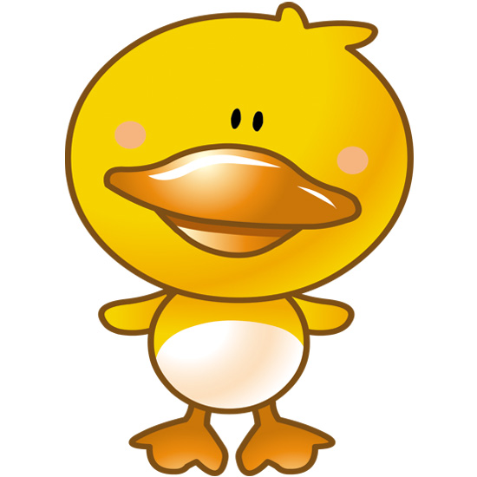

- układanie puzzli,
- dopasowywanie kształtów do otworów, konturów,
- odnajdywanie małych elementów na dużej ilustracji,
- układanie obrazków tematycznych z figur geometrycznych, np. choinki z trójkątów, auta z kół i prostokąta, domku itp.

- rozpoznawanie zmian ilościowych i jakościowych w układzie elementów: Co tu się zmieniło?, Czego brakuje?

- Ćwiczenia rozwijające percepcję słuchową:
- wysłuchiwanie i różnicowanie dźwięków pochodzących z otoczenia, np. pukanie do drzwi, odkurzanie, suszenie włosów suszarką, itp.
- lokalizowanie źródła dźwięku,
- różnicowanie wysokości, natężenia i barwy dźwięków, np. instrumentów muzycznych (bębenek, flet, grzechotki),
- identyfikowanie i różnicowanie wyrażeń dźwiękonaśladowczych, (np. z wykorzystaniem ilustracji),
- identyfikowanie i różnicowanie słów, mówionych głośno oraz szeptem: Co mówię? Co słyszysz?
- identyfikowanie i różnicowanie słów znanych przez dziecko piosenek, głośno oraz cicho: Jaką piosenkę śpiewam?, rozpoczynanie piosenki i urywanie jej …w celu dokończenia przez dziecko,
- wystukiwanie rytmu, odtwarzanie go po zaprezentowaniu przez rodzica.

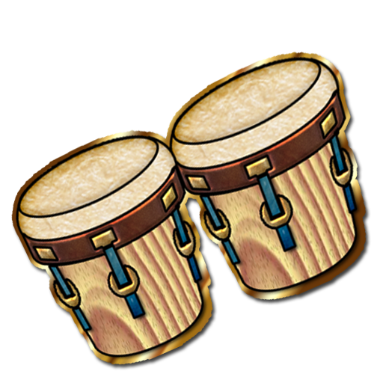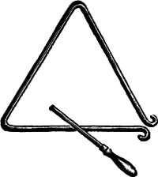

Pozdrawiamy serdecznie, Zespół WWR

